インドネシア語

Sổ ghi chép thuốc

お薬手帳

máy tính xách tay thuốc

お薬手帳

全結果のリストを読み込めません

再試行

再試行しています...

再試行しています...

全結果のリストを読み込めません

再試行

再試行しています...

再試行しています...

Cách sử dụng sổ ghi chép

手帳の使い方

Làm thế nào để sử dụng máy tính xách tay

ノートパソコンの使い方

全結果のリストを読み込めません

再試行

再試行しています...

再試行しています...

全結果のリストを読み込めません

再試行

再試行しています...

再試行しています...

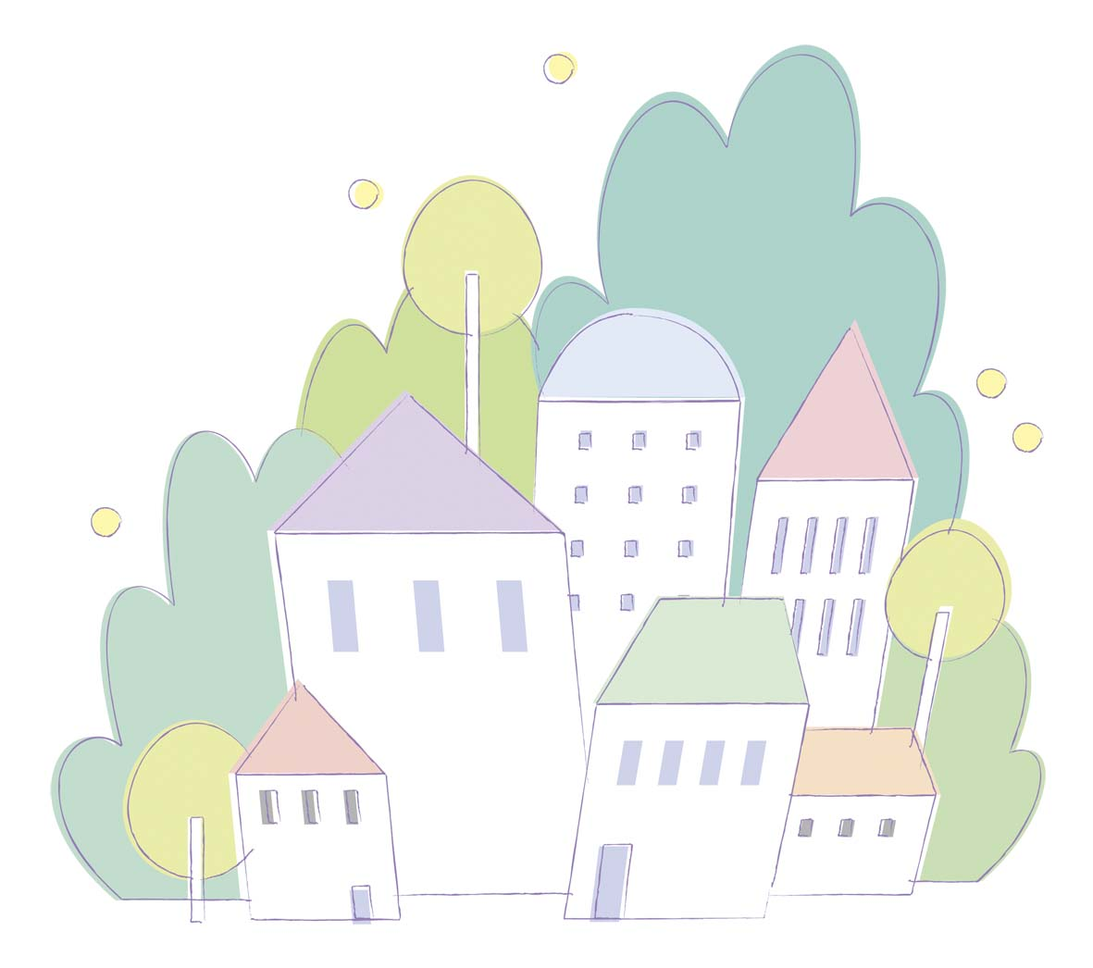

**Buku Catatan Minum Obat**　（服薬手帳）

Tuberkulosis/TBC merupakan penyakit yang dapat disembuhkan.

Hal terpenting dalam pengobatan TBC adalah meminum obat setiap hari secara rutin dan teratur.

Jika Anda merasa sudah sembuh, maka tanpa sengaja Anda akan lupa untuk meminum obat.

Namun hal ini merupakan hal yang berbahaya.

Jika Anda berfikir sudah sembuh dan dengan sengaja Anda berhenti minum obat, lalu ketika penyakit itu timbul kembali maka bakteri akan kebal terhadap obat dan efek obat tersebut tidak berfungsi lagi.

Oleh karena itu, gunakanlah buku ini sebagai panduan dalam meminum obat Anda.

結核は治療を受ければ治る病気です。

結核の治療でもっとも大切なのは、確実に毎日薬を飲むことです。

症状が治まると、誰でも薬を飲むことを忘れがちになってしまいます。

これはとても危険なことです。

治ったと思って勝手に服薬を中止すると、再び悪くなったり、菌に耐性がついて薬が効かなくなります。

この手帳を使って、薬を飲むことを習慣にしてください。

Panduan Penggunaan Buku Catatan Minum Obat （手帳の使い方）

Setelah Anda meminum obat, berilah lingkaran di buku tersebut ( 〇 )

Saat Anda pergi ke apotik, Pusat Pelayanan Kesejahteraan dan Kesehatan (Hokenfukushi Center), Pelayanan Kesehatan Masyarakat (Hokenjo), dan Rumah Sakit, pastikan Anda membawa buku tersebut.

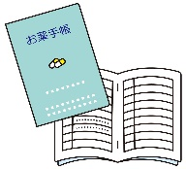

薬を飲んだ日は、〇を付けてください。

病院、保健所、保健福祉センター、薬局に行くときは、

必ず手帳を持ってきてください。

Tuberkulosis (TBC) adalah　（結核とは）

Tuberkulosis (TBC) adalah penyakit yang menyebabkan infeksi pada paru-paru dari bakteri mycobacterium tuberculosis yang terhirup masuk ke dalam tubuh.

Jika kondisi tubuh Anda sehat dan Anda tanpa sengaja menghirup bakteri tuberkulosis, maka sistem kekebalan di tubuh Anda akan bekerja untuk mematikan bakteri tersebut.

Karena itu tidak semua orang akan menjadi sakit.

Namun ketika Anda sering bekerja keras, tidak cukup istirahat dan makan, maka sistem kekebalan tubuh Anda akan menurun dan menyebabkan mudahnya terserang penyakit.

Pada saat itu timbul gejala tuberkulosis, seperti: batuk, batuk berdahak, demam, sakit di dada/sesak nafas, badan mudah letih, keluar keringat saat tidur, dan lain-lain.

Jika Anda TBC aktif, maka batuk dan bersin yang menyemburkan air liur yang mengandung bakteri tuberkulosis maka menyebar ke udara dan menularan penyakit ke orang lain di sekitar Anda (Penularan melalui udara).

結核は、結核菌を吸い込むことにより、主に肺に炎症が起こる病気です。

結核菌を吸い込んでも健康であれば、免疫の働きによって結核菌を抑え込むことができます。

すべての人が発病するわけではありません。

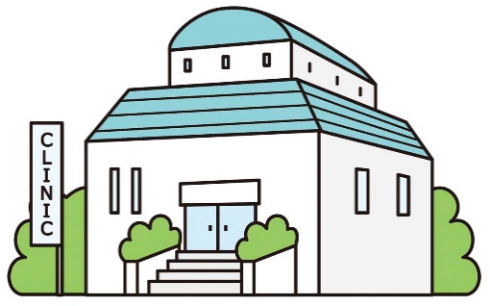過労や、食事・睡眠が十分にとれないような生活が続いて免疫力が低下したとき発病しやすくなります。

発病すると、せき、たん、発熱、胸痛、

体のだるさ、寝汗等が見られます。

結核が進行すると、せきや、くしゃみによって、空気中に結核菌が出てくるようになります。

その結核菌を吸い込むことにより、まわりの人に感染が広がります。（空気感染）

Sistem Penanggungan Biaya Publik Untuk Biaya

Pengobatan Tuberkulosis　（結核医療費の公費負担制度）

Bagi Anda yang melakukan pengobatan TBC, ada sistem bantuan biaya pengobatan yang digunakan untuk mengurangi beban biaya pengobatan Anda.

Orang asing dan orang yang tidak memiliki Asuransi Kesehatan pun dapat menggunakan fasilitas ini.

Namun biaya pengeluaran sampai Anda dinyatakan menderita TBC dan biaya pengobatan penyakit lainnya akan dibebankan kepada Anda.

結核の治療を受ける場合には、医療費の一部を公費で負担し、自己負担を軽減する制度が設けられています。

外国人や健康保険証を持っていない人も利用できます。

ただし、結核と診断されるまでにかかった費用や、他の病気の治療費はあなたが負担してください。



Pengobatan Tuberkulosis　（結核の治療）

Pengobatan TBC difokuskan pada pengobatan minum obat.

Jika Anda terdiagnosa TBC maka ikutilah anjuran dokter Anda dengan minum obat selama kurang lebih 6 ~ 12 bulan

Jika Anda mengalami gejala kronis, mohon lakukan perawatan di rumah sakit selama sekitar 2 bulan.

Tujuan rawat inap di rumah sakit adalah agar Anda mendapatkan pengobatan yang tepat dan mencegah penularan penyakit ke orang di sekitar Anda.

Tergantung kondisi badan Anda, jika kondisi badan Anda lemah, ada kemungkinan rawat inap di rumah sakit dapat menjadi lebih lama.

Meskipun Anda telah meninggalkan rumah sakit, mohon Anda tetap minum obat secara teratur selama 4 bulan

Anda wajib minum obat selama 4 bulan lebih.

Mohon patuhi petunjuk dokter Anda.

Jika Anda minum obat setiap hari, Andapun dapat pergi ke sekolah dan bekerja.

Patuhilah petunjuk dokter Anda, saat Anda pergi ke sekolah dan bekerja.

Seseorang yang mengalami gejala ringan akan menjalani pengobatan rawat jalan dan minum obat.

Perawat kesehatan di Puskesmas (Hokenjo), bekerja sama dengan dokter dan perawat rumah sakit yang akan membantu Anda agar kondisi badan Anda cepat membaik.

Karena terkadang Anda diminta untuk memperlihatkan bungkusan obat Anda, maka janganlah Anda membuang bungkusan obat Anda tersebut.

結核の治療は、服薬治療が中心になります。

結核と診断されたら、医師の指示どおりに、約6か月から12か月間、薬を飲んでください。

症状が重い人は、約２か月間、入院してください。

入院の目的は、適切な治療を受けるためと、まわりの人への感染を防ぐためです。

体の状態によっては、入院期間が長くなることがあります。

入院しても、まわりの人へうつす心配がなくなれば、退院できます。

体の中の結核菌が少なくなると退院できます。

退院しても、４か月間は薬を飲み続けてください。

４カ月以上薬を飲まなければならないこともあります。

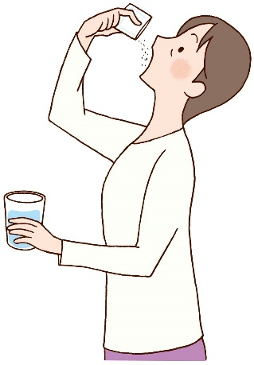必ず医師の指示に従ってください。

毎日服薬していれば、仕事や学校に行くことができます。

仕事や学校に行く時期は医師の指示に従ってください。

症状が軽い人は、通院にて服薬治療を行います。

保健所の保健師さんは、病院の医師や看護師と協力して、あなたが早く良くなるように支えてくれます。

薬の空袋を見せてもらうことがありますので捨てないでください。

Pengobatan secara umum.　 （一般的な治療）

Satu obat tuberkulosis tidak mampu memberi perlawanan terhadap penyakit tersebut. Oleh karena itu, Anda membutuhkan pengobatan dengan beberapa obat.

Membunuh bakteri tersebut dengan obat, umumnya membutuhkan waktu paling sedikit sekitar 6 bulan.

Karena itu Anda harus minum obat secara teratur setiap hari selama 6 bulan lebih.

結核の薬を単独で使うと薬に対して耐性ができてしまうので、複数の薬で治療します。

薬で結核菌を殺すには最低６カ月が必要です。６か月以上服薬しなければならないこともあります。

Nama Obat 薬名　　　Jangka Waktu Minum Obat 服薬期間



Bulan (月)

Pengobatan Infeksi Tuberkulosis Laten　（潜在性結核感染症の治療）

Ketika Anda dinyatakan penyakit tuberkulosis dan karena penyakit itu berbahaya, maka untuk mencegah timbulnya penyakit, akan diberikan obat untuk diminum.

Jika gejala penyakit tidak muncul, maka Anda tidak perlu khawatir akan memberikan penularan bakteri kepada orang lain.

Jika Anda dengan sengaja berhenti minum obat sebelum waktu yang ditentukan, maka fungsi dari obat tersebut menjadi tidak efektif lagi karena bakteri menjadi kebal dan gejalanya akan muncul kembali,

Mohon patuhi petunjuk dokter Anda.

結核発病の危険があると診断されたときは、発病を予防する薬を飲んでもらいます。

発病ではないので、他の人に感染させる心配はありません。

勝手に服薬を中止すると、菌に耐性がついて発病したときに薬が効かなくなります。

必ず医師の指示に従ってください。

Nama Obat 薬名　　　Jangka Waktu Minum Obat 服薬期間

Bulan (月)

Efek Samping Obat Tuberkulosis　（結核薬の副作用）

Jika muncul efek samping dari obat tersebut, silakan konsultasikan ke dokter Anda.

副作用と思われる症状がでたら、医師に相談してください。

|  |  |
| --- | --- |
| Nama Obat  薬名 | Efek SampingTác dụng phụ chính  主な副作用  全結果のリストを読み込めません  再試行  再試行しています...  再試行しています...  主な副作用 |
| I N H | Kerusakan fungsi hati, mati rasa pada jari-jari, ruam pada kulit, gatal-gatal, penurunan nafsu makan,Tê, ngứa, chán ăn, tổn thương gan, phát ban trên đầu ngón tayしびれ、かゆみ、食欲不振、肝障害、指先の発疹Tê, ngứa, mất cảm giác ngon miệng, tổn thương gan, phát ban trên đầu ngón tay  指先のしびれ、かゆみ、食欲不振、肝障害、発疹しびれ、かゆみ、食欲不振、肝障害、指先の発疹  全結果のリストを読み込めません  再試行  再試行しています...  再試行しています... |
| R F P | Kerusakan fungsi hati, Gangguan pada saluran pencernaan, ruam pada kulit, gatal-gatal,  肝障害、胃腸障害、発疹、かゆみ Jika urine berubah menjadi warna kemerahan, maka Anda tidak perlu khawatir.  尿が赤くなりますが心配ありません。 |
| E B | Gangguan penglihatan, penyempitan lapang pandang, kesemutan seperti rasa terbakar di kaki  視力の低下、視野狭窄、下肢のしびれ |
| P Z A | Kerusakan fungsi hati, Nyeri sendi, hyperuricemia  肝障害、関節痛、高尿酸血症 |
| S M | Gangguan keseimbangan tubuh, tinnitus, gangguan pendengaran, gangguan ginjal  めまい、耳鳴り、難聴、腎障害 |
| L V F X | Gangguan keseimbangan tubuh, Seperti muntah/mual, tidak bisa tidur, ruam pada kulit  めまい、吐き気、不眠、発疹 |

Saat Anda menjalani pengobatan dalam meminum obat tuberkulosis, janganlah Anda mengonsumsi alkohol.

Jika Anda mengonsumsi alkohol, maka beban kerja yang diberikan kepada hati Anda akan semakin berat karena pengaruh dari konsumsi alkohol dan obat-obatan Anda

Pada saat pengobatan minum obat, mohon Anda makan makanan yang bergizi dan istirahat yang cukup.

結核の薬を服用している間は、お酒は禁止です。

お酒を飲むと、薬とお酒のため肝臓に大きな負担がかかります 。

服薬中は、栄養バランスのよい食事と十分な睡眠を取ってください。

Bulan　（月）

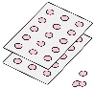

Setelah Anda meminum obat, berilah lingkaran di buku tersebut ( 〇 )

薬を飲んだ日は、〇をつけてください。



Jadwal Kunjungan Rawat Jalan　　　　　Bulan　　　 Hari ：

次の外来受診日　　　　　　　　　　　　　　　　　 　月　　　 日　　 時　　： 　分

　　　　　　　　　　　Bulan　（月）

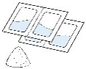

Setelah Anda meminum obat, berilah lingkaran di buku tersebut ( 〇 )

薬を飲んだ日は、〇をつけてください。



Jadwal Kunjungan Rawat Jalan　　　　　Bulan　　　 Hari ：

次の外来受診日　　　　　　　　　　　　　　　　　 　月　　　 日　　 時　　： 　分

　　　　　　　　　　　Bulan　（月）

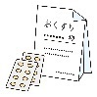

Setelah Anda meminum obat, berilah lingkaran di buku tersebut ( 〇 )

薬を飲んだ日は、〇をつけてください。



Jadwal Kunjungan Rawat Jalan　　　　　Bulan　　　 Hari ：

次の外来受診日　　　　　　　　　　　　　　　　　 　月　　　 日　　 時　　： 　分

　　　　　　　　　　　Bulan　（月）



Setelah Anda meminum obat, berilah lingkaran di buku tersebut ( 〇 )

薬を飲んだ日は、〇をつけてください。



Jadwal Kunjungan Rawat Jalan　　　　　Bulan　　　 Hari ：

次の外来受診日　　　　　　　　　　　　　　　　　 　月　　　 日　　 時　　： 　分

　　　　　　　　　　　Bulan　（月）



Setelah Anda meminum obat, berilah lingkaran di buku tersebut ( 〇 )

薬を飲んだ日は、〇をつけてください。



Jadwal Kunjungan Rawat Jalan　　　　　Bulan　　　 Hari ：

次の外来受診日　　　　　　　　　　　　　　　　　 　月　　　 日　　 時　　： 　分

　　　　　　　　　　　Bulan　（月）



Setelah Anda meminum obat, berilah lingkaran di buku tersebut ( 〇 )

薬を飲んだ日は、〇をつけてください。



Jadwal Kunjungan Rawat Jalan　　　　　Bulan　　　 Hari ：

次の外来受診日　　　　　　　　　　　　　　　　　 　月　　　 日　　 時　　： 　分

　　　　　　　　　　　Bulan　（月）



Setelah Anda meminum obat, berilah lingkaran di buku tersebut ( 〇 )

薬を飲んだ日は、〇をつけてください。



Jadwal Kunjungan Rawat Jalan　　　　　Bulan　　　 Hari ：

次の外来受診日　　　　　　　　　　　　　　　　　 　月　　　 日　　 時　　： 　分

Jika Anda minum obat, maka bakteri tuberkulosis di dalam tubuh Anda akan mati dan pengobatan dihentikan.

Setelah selesai dari pengobatan tersebut, tetaplah melakukan pemeriksaan rontgen paru-paru dan pemeriksaan dahak/air liur Anda secara berkala selama 2 - 3 tahun karena gejala penyakit dapat muncul Kembali walaupun kasus tersebut jarang terjadi.

Kami akan memberitahu Anda kapan waktu pemeriksaan diri Anda.

Silakan lakukan pemeriksaan sesuai instruksi.

Dan tidak dikenakan biaya.

Jika Anda memiliki gejala selama 2 minggu lebih seperti batuk, batuk dahak dan lain-lain, Segeralah berkonsultasi dengan institusi medis tanpa harus menunggu jadwal pemeriksaan berikutnya.

ketika Anda pindah rumah dan pulang ke negara, pastikanlah menghubungi puskesmas.

薬を飲んで、体の中の結核菌が死んでしまうと治療は終わりです。

しかし、まれに再発することがありますので、治療が終わってから2年から3年間は、定期的に胸部エックス線検査や、たんの検査を受けてください。

検査の時期が来たらお知らせします。

案内に従って検査を受けてください。　費用はかかりません。

咳や痰などの症状が2週間以上続くときは、次の検査を待たずに医療機関を受診してください。

住所が変わるときや帰国するときは、必ず保健所に連絡してください。

Puskemas di Jepang memainkan peranan penting dalam melindungi kesehatan masyarakat setempat. Kami melakukan pelayanan kesehatan masyarakat seperti kebersihan makanan, kesehatan mental, dan langkah-langkah melawan tuberkulosis dan penyakit menular lainnya.

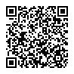日本の保健所は、地域の皆さんの健康を守る重要な役割を担っています。食品衛生や、精神保健、結核や感染症の対策など、公衆衛生業務を行っています。

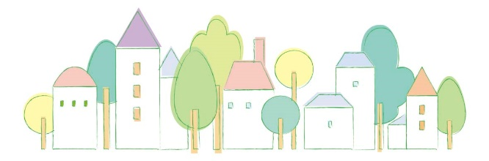

大阪府・大阪市・堺市・東大阪市・高槻市・豊中市・枚方市・八尾市・寝屋川市・吹田市

（令和5年７月）